**HƯỚNG DẪN IMPORT FILE SCRIPT – MY SQL**

**Bước 1: Create db 🡪 Nhấn Tạo(chú ý: xóa db: weashopdb nếu có)**

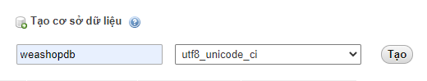

**Bước 2: Chọn file: link 🡪 ~~\xampp\htdocs\finalLaravel_v2\Document\weashopdb.sql**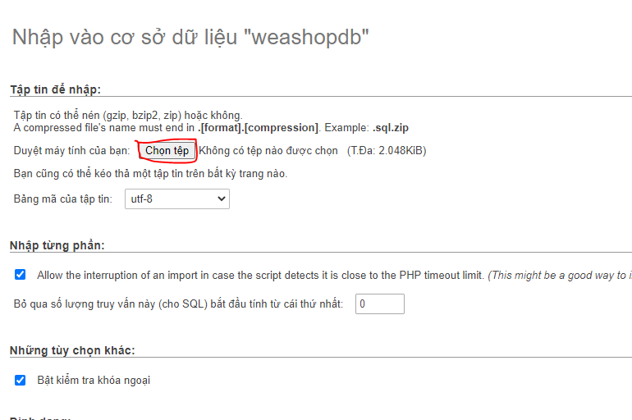

**Bước 3: Thực hiện 🡪 Để mặc định các giá trị và nhấn thực hiện**